NAVODILA ZA DELO NA DALJAVO

PREDMET, SKUPINA | NŠP
RAZRED | 4. – 6.r
SNOV | Koordinacijska lestev
DATUM | 16. 11. – 20. 11. 2020
NALOGE, DOKAZILA VRNITI DO | /

Lepi in topli dnevi nas vabijo ven, zato si med učenjem naredi odmor zunaj. V tem tednu ti pošiljam vaje na koordinacijski lestvi. Lestev si narišeš s kredo in že lahko skačeš.
Izbrala sem nekaj osnovnih in enostavnih vaj, seveda pa domišljija pri različnih vzorcih skakanja nima meja! Najbolj pomembno je, da vajo narediš po celi dolžini lestve brez napake. Več pa v posnetku…
https://youtu.be/RDTQfqhr5r8 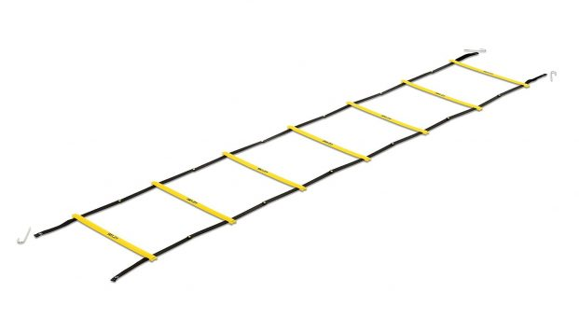

Učiteljica Tina Š.

